高三数学提高班讲座（一）
平面向量
1.已知向量，实数满足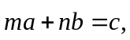则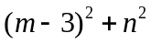的最大值为▲▲▲ .
2.已知两不共线向量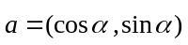，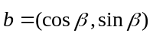，则下列说法不正确的是( B )
A．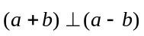
B．与的夹角等于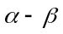
C．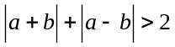
D．与在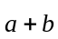方向上的投影相等
3.已知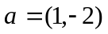，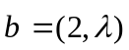，且与的夹角为锐角，则实数的取值范围是_________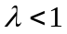且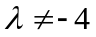
4．F2[2013·湖南卷] 已知a，b是单位向量，a·b＝0，若向量c满足|c－a－b|＝1，则|c|的取值范围是( A )
A．[－1，＋1] B．[－1，＋2]
C．[1，＋1] D．1，＋2
[解析] 由题可知a·b＝0，则a⊥b，又|a|＝|b|＝1，且|c－a－b|＝1，不妨令c＝(x，y)，a＝(1，0)，b＝(0，1)，则(x－1)²＋(y－1)²＝1，又|c|＝，故根据几何关系可知|c|_{max}＝＋1＝1＋，|c|_{min}＝－1＝－1，故选A.
5．[2013·重庆卷] 在平面上，AB1⊥AB2，|OB₁|＝|OB2|＝1，AP＝AB1＋AB2.若|OP|＜，则|OA|的取值范围是( D )
A. B.
C. D.
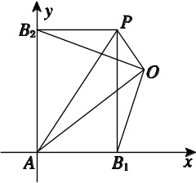
[解析] 根据条件知A，B₁，P，B₂构成一个矩形AB₁PB₂，以AB₁，AB₂所在直线为坐标轴建立直角坐标系，如图．设|AB₁|＝a，|AB₂|＝b，点O的坐标为(x，y)，则点P的坐标为(a，b)，
由|OB1|＝|OB2|＝1得
则
又由|OP|＜，得(x－a)²＋(y－b)²＜，则1－x²＋1－y²＜，即x²＋y²＞①.
又(x－a)²＋y²＝1，得x²＋y²＋a²＝1＋2ax≤1＋a²＋x²，则y²≤1；
同理由x²＋(y－b)²＝1，得x²≤1，即有x²＋y²≤2②.
由①②知＜x²＋y²≤2，所以＜≤.
而|OA|＝，所以＜|OA|≤，故选D.
6． [2013·安徽卷] 在平面直角坐标系中，O是坐标原点，两定点A，B满足|OA|＝|OB|＝OA·OB＝2，则点集{P|OP＝λOA＋μOB，|λ|＋|μ|≤1，λ，μ∈R}所表示的区域的面积是( D )
A．2 B．2 C．4 D．4
[解析] 由|OA|＝|OB|＝OA·OB＝2，可得点A，B在圆x²＋y²＝4上且∠AOB＝60°，在平面直角坐标系中，设A(2，0)，B(1，)，设P(x，y)，则(x，y)＝λ(2，0)＋μ(1，)，由此得x＝2λ＋μ，y＝μ，解得μ＝，λ＝x－y，由于|λ|＋|μ|≤1，
所以x－y＋y≤1，
即|x－y|＋|2y|≤2 .
①或②或
③或④
上述四个不等式组在平面直角坐标系中表示的区域如图阴影部分所示，所以所求区域的面积是4 .
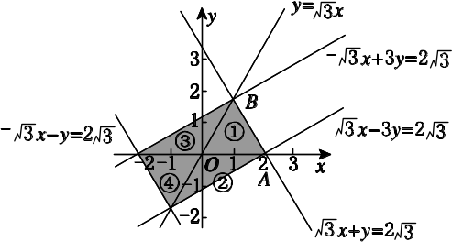
7．[2013·浙江卷] 设△ABC，P₀是边AB 上一定点，满足P₀B＝AB，且对于边AB上任一点P，恒有PB·PC≥P0B·P0C，则( )
A．∠ABC＝90° B．∠BAC＝90°
C．AB＝AC D．AC＝BC
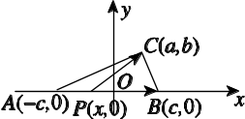
7．D [解析] 建立以AB的中点O为原点的坐标系，如图所示，PB·PC＝(c－x，0)·(a－x，b)＝x²－(a＋c)x＋ac，当x＝时，PB·PC最小，而已知P0B·P0C最小，所以＝，此时a＝0，所以AC＝BC，选择D.
8.（15年福建理科）已知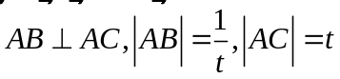 ，若 点是 所在平面内一点，且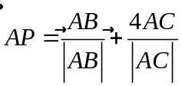 ，则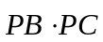 的最大值等于（ ）
A．13 B．15 C．19 D．21
【答案】A
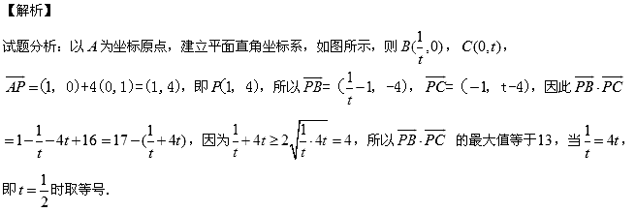
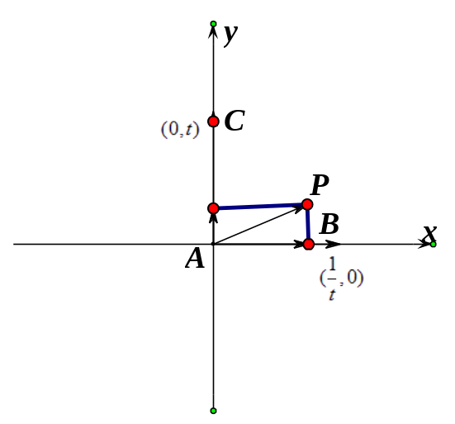
9.（15年新课标1理科）已知M（x_{0，}y₀）是双曲线C：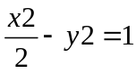 上的一点，F₁、F₂是C上的两个焦点，若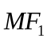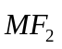＜0，则y₀的取值范围是
（A）（-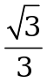，） （B）（-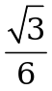，）
（C）（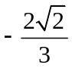，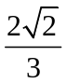） （D）（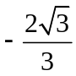，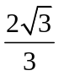）
【答案】A
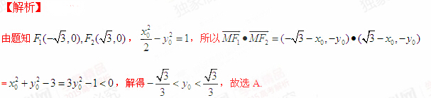
10.（15年天津理科）在等腰梯形 中,已知 ,动点 和 分别在线段 和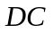 上,且,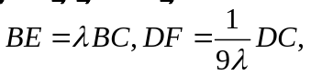 则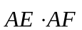的最小值为 . 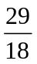
【解析】因为
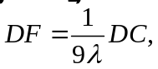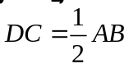，
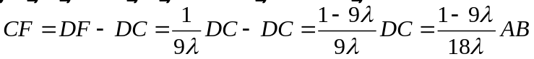，
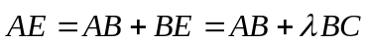，
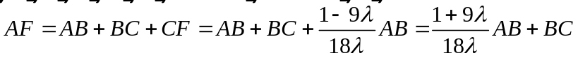，
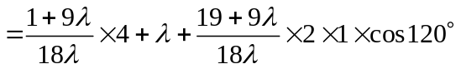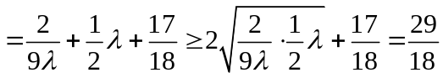
当且仅当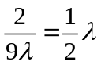即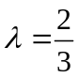时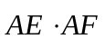的最小值为.
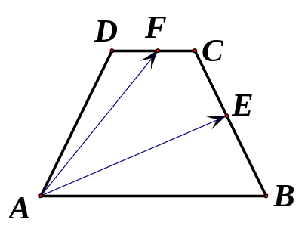
考点：1.向量的几何运算；2.向量的数量积；3.基本不等式.
16.（15年天津文科）在等腰梯形ABCD中,已知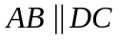,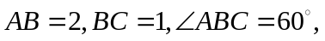 点E和点F分别在线段BC和CD上,且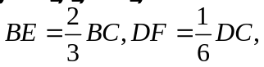 则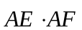的值为 ．
【答案】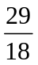
【解析】
试题分析：在等腰梯形ABCD中,由,得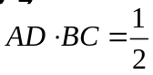,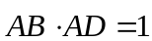,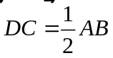 ,所以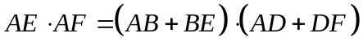
考点：平面向量的数量积.
17.（15年山东理科）已知菱形ABCD的边长为，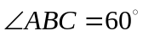，则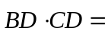
(A)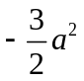 (B) 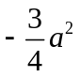 (C) 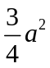 (D) 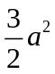
解析：由菱形ABCD的边长为，可知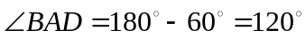，
，答案选(D)
18.（15年江苏）已知向量a=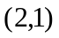，b=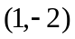, 若ma+nb=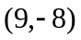(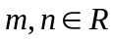), 的值为______.
【答案】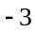
【解析】[来源:学科网ZXXK]
试题分析：由题意得：
考点：向量相等
19.（15年江苏）设向量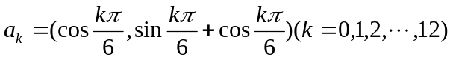，则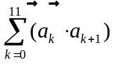的值为
【答案】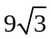
【解析】
试题分析：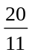
因此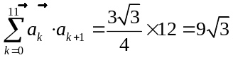

12．F2[2013·天津卷] 在平行四边形ABCD中，AD＝1，∠BAD＝60°，E为CD的中点，若AC·BE＝1，则AB的长为________．
12. [解析] 由题意得BE＝AE－AB＝AD＋AB－AB＝AD－AB，AC＝AD＋AB，所以AC·BE＝(AD＋AB)＝AD²－AB²＋AD·AB＝1－AB²＋|AB|×1×＝1，解得|AB|＝或0(舍去)．
12．F3[2013·江西卷] 设e₁，e₂为单位向量，且e₁，e₂的夹角为，若a＝e₁＋3e₂，b＝2e₁，则向量a在b方向上的射影为________．
12. [解析] 向量a在b方向上的射影为
|a|cos θ＝|a|＝＝.
11．F3、H8[2013·全国卷] 已知抛物线C：y²＝8x与点M(－2，2)，过C的焦点且斜率为k的直线与C交于A，B两点．若MA·MB＝0，则k＝( )
A. B.
C. D．2
11．D [解析] 抛物线的焦点坐标为(2，0)，设直线l的方程为x＝ty＋2，与抛物线方程联立得y²－8ty－16＝0.设A(x₁，y₁)，B(x₂，y₂)，则y₁y₂＝－16，y₁＋y₂＝8t，x₁＋x₂＝t(y₁＋y₂)＋4＝8t²＋4，x₁x₂＝t²y₁y₂＋2t(y₁＋y₂)＋4＝－16t²＋16t²＋4＝4.
MA·MB＝(x₁＋2，y₁－2)·(x₂＋2，y₂－2)＝x₁x₂＋2(x₁＋x₂)＋4＋y₁y₂－2(y₁＋y₂)＋4
＝4＋16t²＋8＋4－16－16t＋4＝16t²－16t＋4＝4(2t－1)²＝0，解得t＝，所以k＝＝2.
16．F3，C4[2013·陕西卷] 已知向量a＝（cos x，－），b＝(sin x，cos 2x)，x∈R，设函数f(x)＝a·b.
(1)求f(x)的最小正周期；
(2)求f(x)在上的最大值和最小值．
16．解：f(x)＝cos x，－·(sin x，cos 2x)
＝cos xsin x－cos 2x
＝sin 2x－cos 2x
＝cos sin 2x－sincos 2x
＝sin2x－.
(1)f(x)的最小正周期为T＝＝＝π，
即函数f(x)的最小正周期为π.
(2)∵0≤x≤，∴－≤2x－≤.
由正弦函数的性质，当2x－＝，即x＝时，f(x)取得最大值1.
当2x－＝－，即x＝0时，f(0)＝－，
当2x－＝π，即x＝时，f＝，
∴f(x)的最小值为－.
因此，f(x)在0，上最大值是1，最小值是－.
7．F4[2013·福建卷] 在四边形ABCD中，AC＝(1，2)，BD＝(－4，2)，则该四边形的面积为( )
A. B．2 C．5 D．10
7．C [解析] ∵AC·BD＝1×(－4)＋2×2＝0，
∴AC⊥BD，面积S＝|AC|·|BD|＝××＝5，故选C.
17．F4[2013·浙江卷] 设e₁，e₂为单位向量，非零向量b＝xe₁＋ye₂，x，y∈R.若e₁，e₂的夹角为，则的最大值等于________．
17．2 [解析] ＝＝＝＝＝≤＝2.
考点：1、平面向量的加法运算；2、平面向量数量积的坐标运算．


